附件1
城市户外广告和招牌设施技术标准（节选)
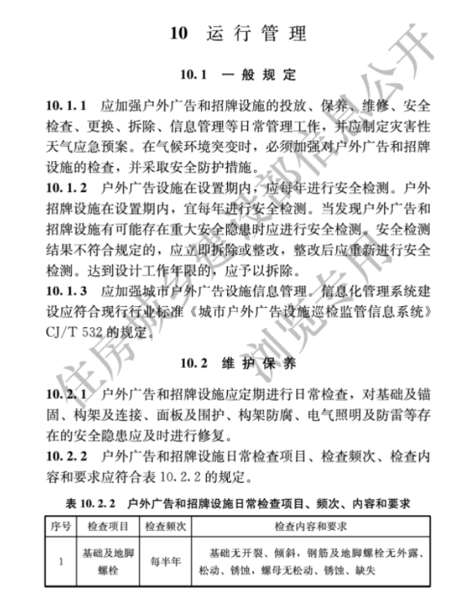
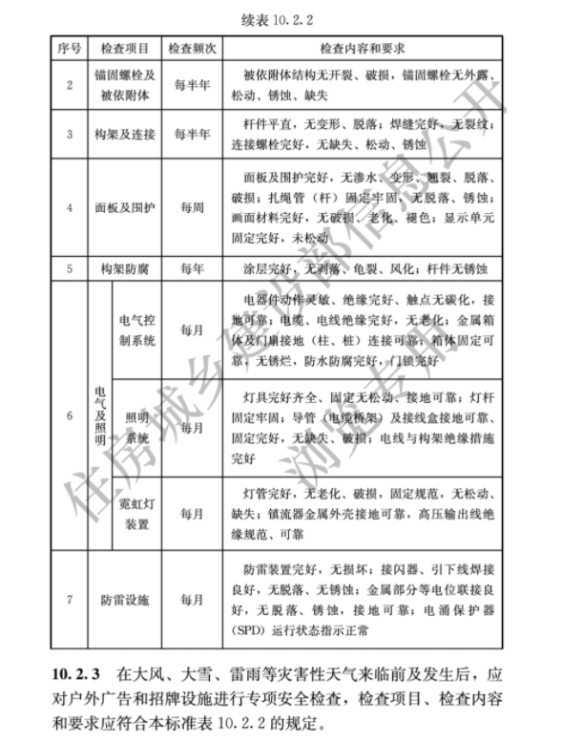

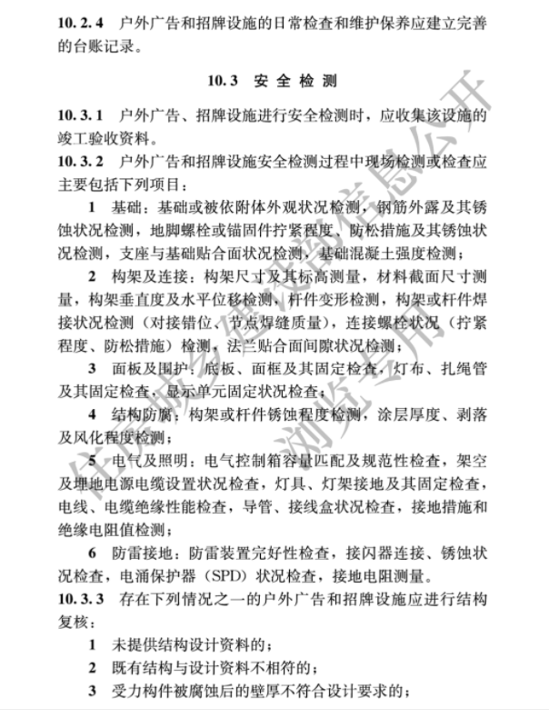

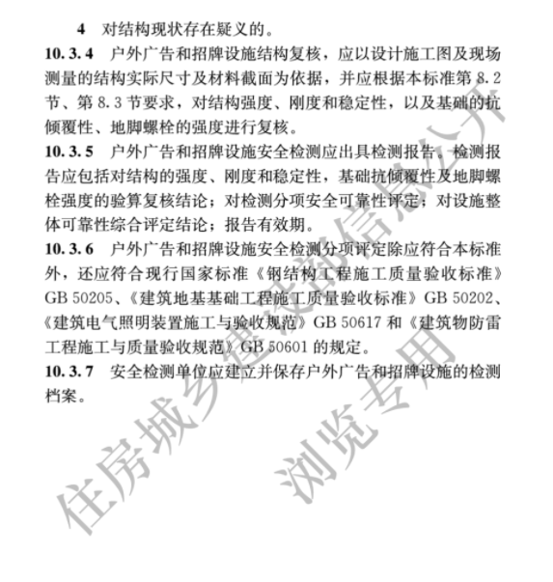

附件2
户外广告和招牌设施安全专项整治工作情况统计表
序号 | 检查时间 | 广告设施名称 | 具体所在位置 | 权属（使用）单位 | 检查结果（是/否存在问题） | 存在的具体问题 | 处置措施及执行日期

